Műszaki adatok:

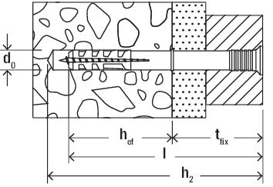

|  |  |  |  |
| --- | --- | --- | --- |
| Fúróátmérő | d0 | 6 | [mm] |
| Tényleges rögzítési mélység | hef | 30 | [mm] |
| Dübel hossz | l | 80 | [mm] |
| Min. furatmélység átmenőszerelésnél | h2 | 95 | [mm] |
| Max. rögzítési vastagság | t fix | 50 | [mm] |
| Behajtás |  | PZ2 |  |
| Csomagolás |  | Papírdoboz |  |
| Mennyiség |  | 50 | [db] |
| GTIN (EAN-Code) |  | 4006209503539 |  |

Szerelési utasítás

* Az N beütődübel átmenőszereléssel alkalmazható.
* A szegcsavar beütésekor a hüvely két irányba szétterpeszt, és a furatfalnak feszül.
* Süllyesztett fejű csavarokkal faszerkezetek rögzítéséhez ajánlott. Fémszerkezetekhez a lapos peremű dübelváltozat, illetve hosszúkás furatokhoz lencsefejű változat használata javasolt.

